**Catering dietetyczny gdańsk**

**Postanowiłeś zdrowo się odżywiać, jednak przez brak czasu ciągle odkładasz swoje postanowienie? Wypróbuj <strong>catering dietetyczny gdańsk</strong>, dzięki któremu będziesz jeść pyszne i zdrowe dania, bez tracenia czasu na gotowanie czy robienie zakupów. Sprawdź sam!**

**Catering dietetyczny gdańsk - na co zwrócić uwagę przy doborze odpowiedniej diety?**

Wybór odpowiedniej diety to dosyć złożone zadanie. Musimy zwrócić uwagę na kilka czynników, tak aby catering dietetyczny gdańsk był odpowiednio dobrany do naszego zapotrzebowania kalorycznego, a także indywidualnych preferencji. Jeśli chodzi o kaloryczność, to przy jej wyliczaniu powinniśmy wziąć pod uwagę nasz wiek, płeć, wzrost, a także aktywność fizyczną. Przy wyborze cateringu warto zwrócić również uwagę na specjalne wymagania żywieniowe, takie jak: eliminacja któregoś ze składników z diety lub wzbogacenie jej o określone składniki, które pozytywnie wpływają na nasz organizm.

**Catering dietetyczny gdańsk - wygodne i proste rozwiązanie**



*Catering dietetyczny gdańsk* to bardzo wygodne i proste rozwiązanie, idealne dla osób, które chcą zrzucić zbędne kilogramy, poprawić swoje samopoczucie, a także dla osób, które nie lubią gotować lub nie mają na to czasu. To propozycja pięciu idealnie dobranych posiłków, dzięki którym będziesz mieć pewność, że zdrowo i dobrze się odżywiasz, a Twoje posiłki są odpowiednio zbilansowane. Dzięki temu rozwiązaniu zaoszczędzisz również mnóstwo czasu, gdyż nie będziesz musiał martwić się o robienie zakupów czy gotowanie.

**Gdzie znaleźć dobry catering w Gdańsku?**

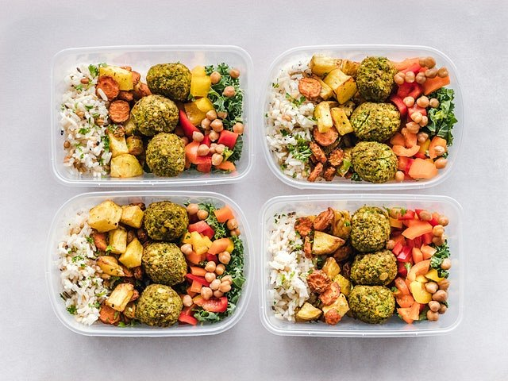

Jeśli mieszkasz w Gdańsku i szukasz dobrego cateringu, to koniecznie sprawdź [catering dietetyczny gdańsk](https://bedietcatering.pl/gdansk/)! Dzięki niemu już w krótkim czasie zauważysz poprawę samopoczucia, a także wyglądu swojej sylwetki. Zachęcamy do zapoznania się ze szczegółową ofertą na stronie internetowej!